Консультация для родителей

«Волшебство аппликации»
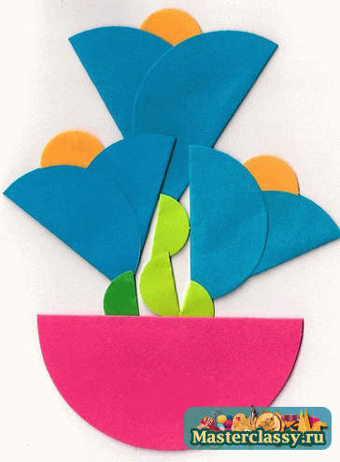
Поделки своими руками очень легко делать из бумаги, в частности, это любимые взрослыми и детьми аппликации.
Детские аппликации из цветной бумаги порой наивны и просты, но тем не менее – это весьма мощное средство, которое помогает развиться фантазии крохи и развить очень многие умения и способности. Кроме того, дети получают массу удовольствия от приклеивания цветных фигурок на белую бумагу или картон.
Сперва ребенок просто приклеивает к бумаге фигурки вырезанные взрослыми, но время идет и вот уже сам карапуз берет в руки ножницы и начинает творить. И тогда ребенка необходимо познакомить со всем многообразием видов аппликаций.
Обрывная аппликация. При помощи этого метода можно великолепно передать фактуру образа, например, сделать облачко или пушистого цыпленка. Ребенку просто нужно разорвать бумагу на кусочки (а малышам это очень нравится) и составить из них изображение.
Накладная аппликация. Используя аппликация из цветной бумаги шаблоны можно создать настоящую картину, наклеивая детали таким образом, чтобы сперва шли все большие, а на них клеились маленькие.
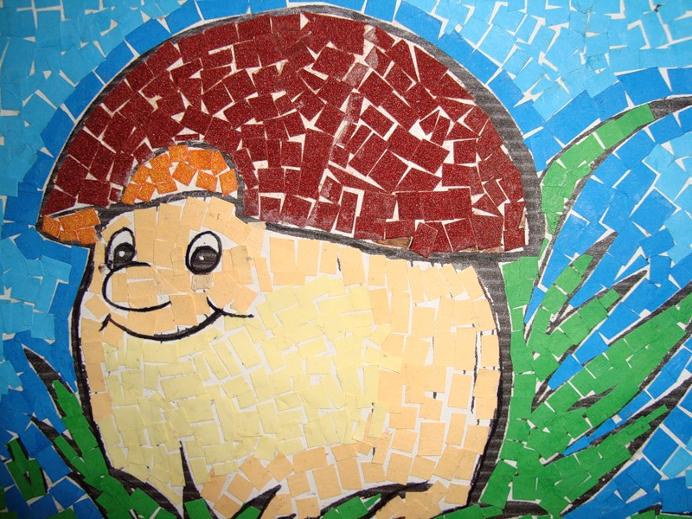
Модульная аппликация. Сперва ребенку нужно будет вырезать множество одинаковых разноцветных геометрических фигурок, а потом уж создать из них цельный образ.
Симметричная аппликация. Из бумаги нужно вырезать прямоугольник или же квадрат нужного размера, согнуть его пополам, и, держа за сгиб, вырезать половину нужного изображения.
Ленточная аппликация. При помощи ленточной аппликации мы получаем настоящую гирлянду из нужного изображения.
Силуэтная аппликация. Ребенок вырезает по воображаемому или нарисованному контуру сложные силуэты.
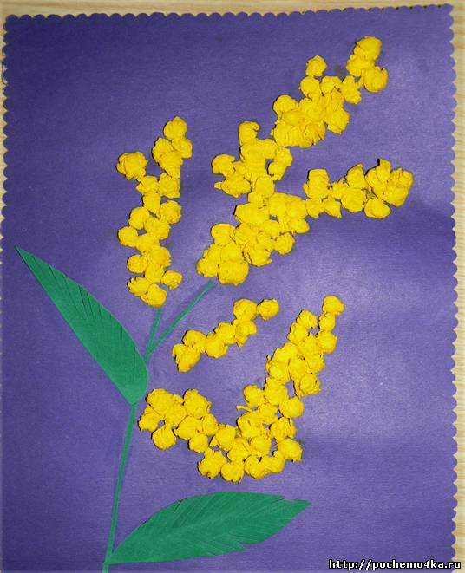
Особенно нравятся деткам весенние поделки из бумаги, ведь при помощи нехитрых подручных средств – цветной бумаги, салфеток, ножниц и клея можно сделать самый настоящий подарок для любимой мамочки, бабушки или же учительницы.
Аппликация из цветной бумаги весна – это, в основном, самые разнообразные букеты. Для изготовления таких истинно весенних цветов как тюльпаны великолепно подойдет техника симметричной аппликации. А если вырезать 4 одинаковых тюльпанчика, то можно сделать и объемный цветок: пополам сложить тюльпаны, наметить линии сгиба, потом расправить и склеить, половинками прикладывая друг к другу цветы.

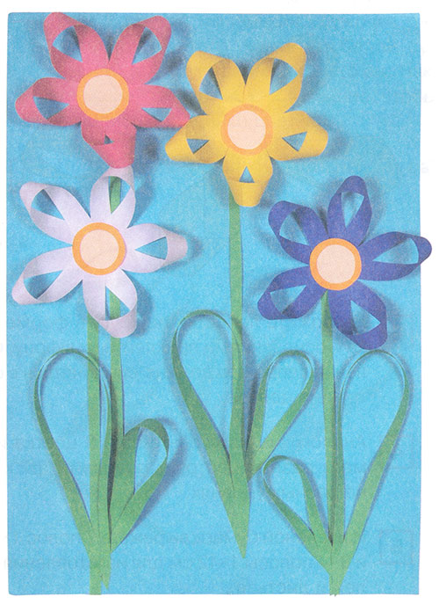
Если вы хотите вырезать цветы, имеющие розеточное строение (васильки, герберы, ромашки), то лучше использовать для этого способ вырезания силуэта из сложенного по диагонали квадратного листа. Для этого сложите квадратный лист бумаги сперва по диагонали, потом получившийся треугольник вновь сложите по диагонали и нарисуйте лепесток, представив, что уголок – это и есть середина будущего цветка. Не разворачивая заготовку вырежьте лепесток – в результате получится красивый цветок.

Изготовление той или иной аппликации из цветной бумаги лучше всего проводить в виде дидактической игры. В ходе таких игр детям загадывают загадки о предмете, который будет лежать в основе готовой работы, рассказывают о нем интересную информацию, задают детям выполнять те или иные задания.

Объемные аппликации из цветной бумаги
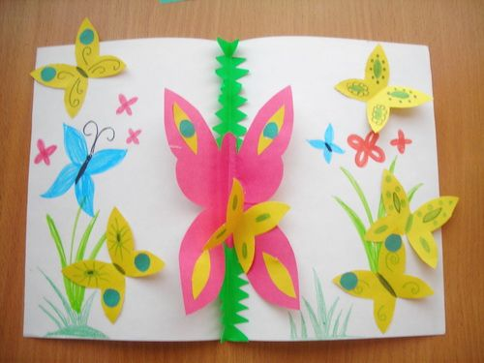
Помимо плоских существуют также и объемные аппликации из цветной бумаги. Для их создания используют несколько методов. Можно, к примеру, вырезать несколько фигурок одного элемента и наклеить их один на другой, продублировав несколько раз. Такие аппликации называют накладными. Придают для работ в этой технике объем также и различные спирали, завитушки, кольца, созданные из полосочек бумаги, накрученных на стержень ручки или карандаша. Техника квиллинг – яркий пример такого рода работ. С помощью такого бумагокручения можно создавать невероятной красоты композиции. И третий метод – это перегибание отдельных элементов фигур и наклеивание на бумагу только их части. Таким методом может быть выполнена аппликация бабочки из цветной бумаги.
Намного сложнее создать объемное изображение без применения ножниц, но, тем не менее, это становиться возможным с помощью техники пластической аппликации из мятой бумаги. Следует отметить, что это один из видов рваных или обрывных аппликаций.
При создании обрывных аппликаций кусочки бумаги выкладываются подобно мозаики шаг за шагом до того момента, пока не будет заполнен весь изображаемый предмет. Создавая такие мозаичные и в то же время красивые аппликации из цветной бумаги, ребенок тренирует свои пальчики и вместе с тем развивает чувство формы. Для ее создания понадобится клей, ножницы и несколько листиков цветной бумаги. Нарисуйте контур будущего предмета. Дайте ребенку бумагу и покажите, как правильно ее разрывать. Потом заполните вместе с ним всю область предмета этими кусочками, предварительно смачивая их в клее.
Суть данной техники заключается в том, что кусочки бумаги для придания им пластичности сминаются руками. Также применяют такие приемы как скручивание, сжатие, сплющивание, свертывание. После этого готовые кусочки бумаги промазываются клеем и приклеиваются к основе.
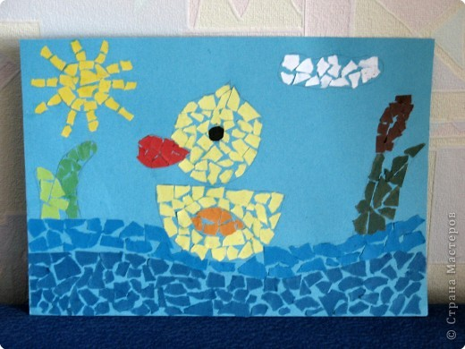
Для маленьких детей начинать изготовлять такие аппликации лучше всего с хорошо знакомых предметов цвет и форму, которых они знают. Такими предметами могу стать фрукты и овощи, солнышко, животные. Помимо развития тактильных ощущений, фантазии, памяти, образного мышления и моторики, во время такого творчества можно выучить с ребенком счет и даже постигать основы иностранного языка, к примеру, начать изучение английского. Для старших детей можно предложить изготовить сюжетно-ролевые аппликации, состоящие из нескольких предметов тесно связанных между собой. Если одиночные предметы можно изготовлять без помощи эскиза, нарисованного карандашом на основе, то в случае создания сюжетно-ролевых аппликаций без нарисованного эскиза не обойтись.

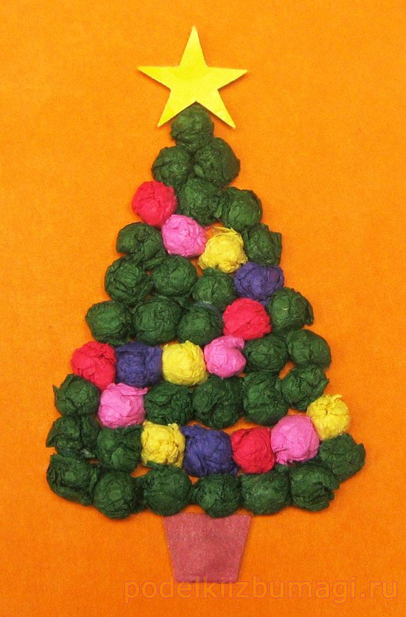
Такие детские аппликации из цветной бумаги называют геометрическими.
В отличии от них аппликации, выполненные из кусочков рваных салфеток, называют негеометрическими, т.к. они не имеют четких краев. Благодаря таким кусочкам салфеток можно изобразить предметы, которые в природе имеют пушистую поверхность. К примеру, изобразить цыпленка, одуванчик, котика и т.д.
Помимо этого кусочки салфетки можно сминать и придавать им форму маленьких шариков или жгутиков. Далее на приготовленные заготовки наносится клей ПВА. После этого они размещаются согласно нарисованному но основе эскизу. Из таких бумажных комочков можно выложить вместе с ребенком бабочку, овечку, елочку, полянку с цветами.

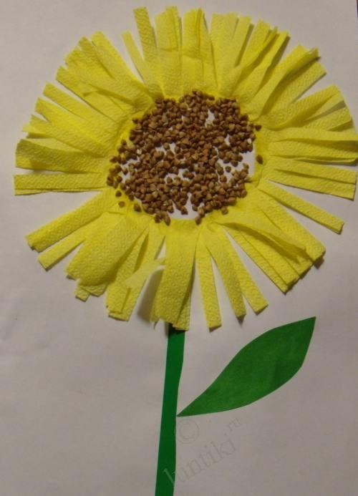
Невозможно себе представить работы детей из бумаги без изображения разных цветов и букетов. Красивые аппликации, цветы из цветной бумаги или открытки дети всегда изготовляют в детских садах в канун 8 Марта. Это красивые тюльпаны, ромашки, ландыши, подснежники, нарциссы и многие другие цветы.
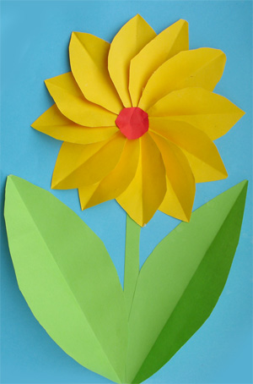
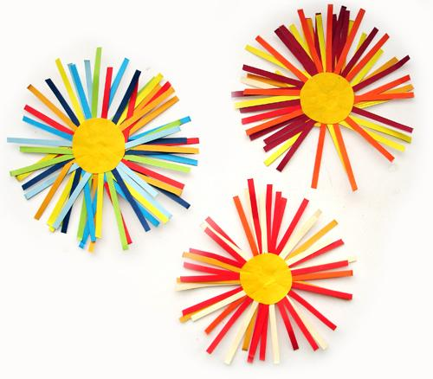
Очень красивыми получаются аппликации цветов из цветной бумаги, которые изготавливаются из бумаги, салфеток и круп. Крупы в аппликациях помогают придать определенную рельефность и структурность изображенным предметам. Такими крупами, как рис, гречка, манка, пшенная крупа можно декорировать лепестки и сердцевину цветка или же вазу, кошелку букетов.

Давайте посмотрим, как изготовляются некоторые цветы из бумаги. Астры разных цветов можно сделать из кружочка бумаги, которые разрезаны бахромой.

Аппликация из цветной бумаги в виде нарциссов.

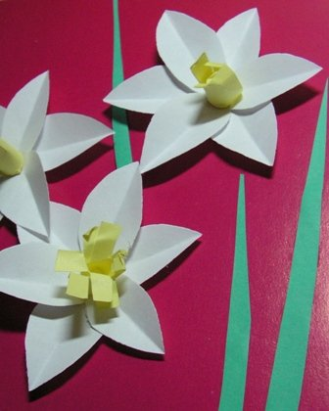
Для того чтобы сделать аппликацию из цветной бумаги в виде нарциссов, приготовьте лист зеленой, белой и желтой бумаги, картон для основы, маленькие ножницы и клей ПВА. Из желтой бумаги вырежьте полоску. Сделайте ножницами вертикальные надрезы и скрутите в рулончик. Это будут заготовки сердцевидок нарциссов. Из листа белой бумаги, сложенного пополам, вырежьте полукруг. Получаться симметричные лепестки. Для одного нарцисса их понадобиться 6 штук. Три лепестка склейте между собой. Добавьте еще три лепесточка, приклеив их с низу предыдущих. На каждый цветок приклейте желтые сердцевинки. Из листа зеленой бумаги вырежьте длинные полозки, зауженные на концах–это будут листочки.
На лист бумаги приклейте листики и цветы. Композиция с нарциссами готова.

Аппликация из бумаги.Цветы.
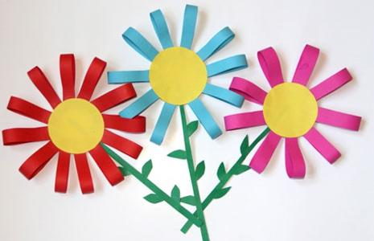
Не менее интересна цветочная композиция с яркими ромашками.Можно пофантазировать и сделать их разноцветными.Ромашка состоит из серединки и лепестков.Для одного цветка нужно сделать 12 лепестков, которыми будут полосочки бумаги длинной 10 см., и вырезать круг, начерченный с помощью циркуля или стаканчика диаметром 5-8 см.На кругу делают пометки, там, где будут приклеиваться лепестки.Каждую полоску сгибают пополам и приклеивают на отметки. Готовый цветок смазывают клеем и приклеивают к основе, добавляют листики и стебельки.
Надеемся, что аппликациии из цветной бумаги, фото которых вы увидели, не только расширят ваш кругозор в области детского творчества с бумагой, но и станут для вас хорошим вдохновителем для создания своих индивидуальных работ вместе с детьми.

Источники:
1. «Объемная аппликация в детском саду» Детский сад день за днем. В помощь воспитателям и родителям. ( И. В. Новикова. Академия развития 2011 г.)
2.http://masterclassy.ru/podelki/podelki-iz-bumagi/650-applikacii-iz-cvetnoy-bumagi.html

Подготовила: воспитатель группы №6 Филатова Елена Геннадьевна.

